**Homologação Valores**

Destaca-se que a homologação das consultas está sendo realizada por amostragem devido a estrutura dos dados.

Consultas verificadas:

# Alteração Orçamentária

CONFERE

* **Portal da Transparência 10/042024**
* <https://age7-novo.homologacao.prodemge.gov.br/planejamento-e-resultados/proposta-alteracoes-orcamentaria/alteracao-orcamentaria/altorcam-gmifp/2023/11914/11914/74257/4657/4912/117538>

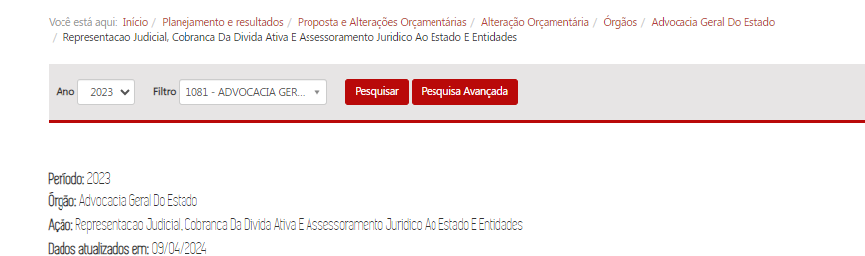

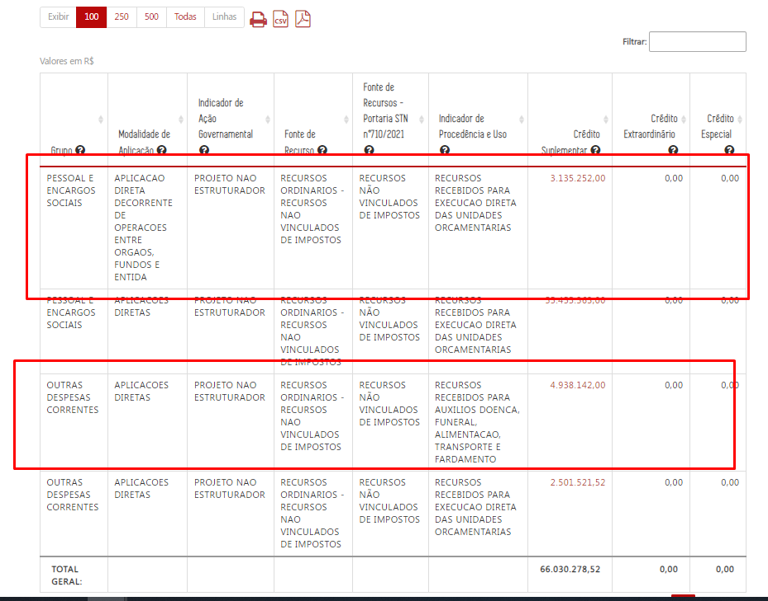

* **Armazém BO**

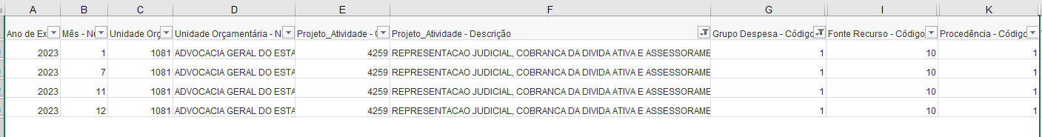

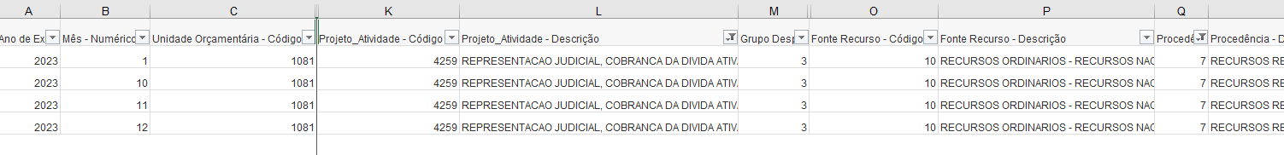

* **Matriz de Correspondência**

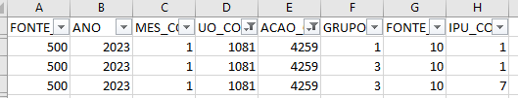

* **Portal da Transparência 10/042024**
* https://age7-novo.homologacao.prodemge.gov.br/planejamento-e-resultados/proposta-alteracoes-orcamentaria/alteracao-orcamentaria/altorcam-detalhamento/2023/11914/11914/74257/4657/4912/117538/1/5/21/738/269/18133/suplementar

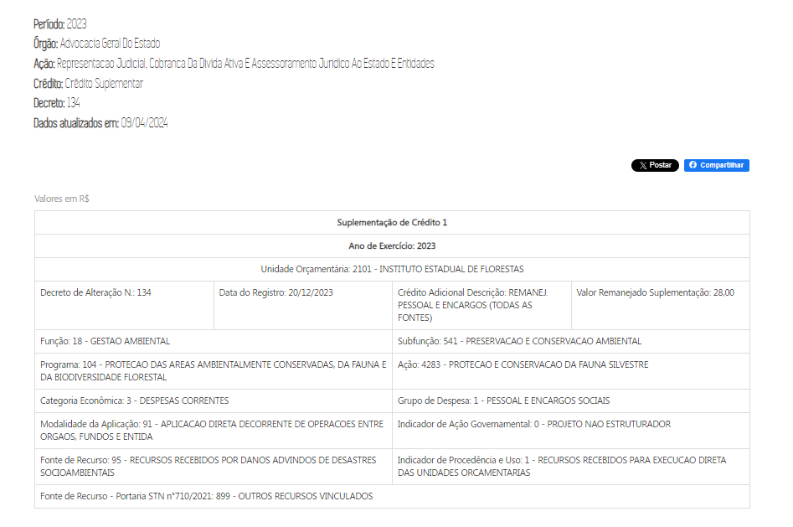

* **Armazém BO**

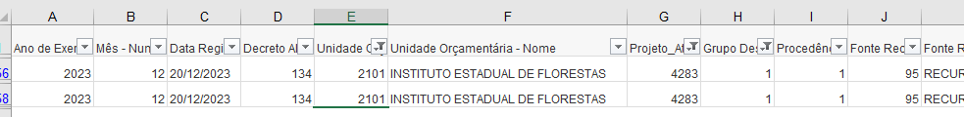

* **Matriz de Correspondência**

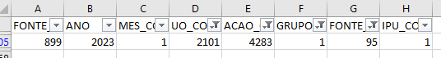

CONFERE

* **Portal da Transparência 10/042024**
* https://age7-novo.homologacao.prodemge.gov.br/planejamento-e-resultados/proposta-alteracoes-orcamentaria/alteracao-orcamentaria/altorcam-detalhamento/2023/11914/11914/74257/4657/4912/117538/1/5/21/738/269/18133/suplementar

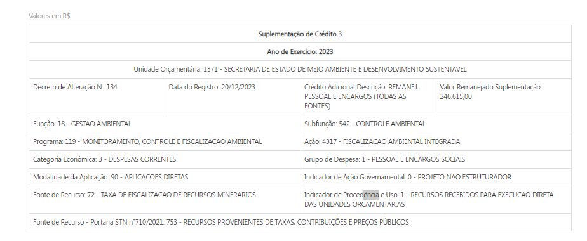

* **Armazém BO**



* **Matriz de Correspondência**

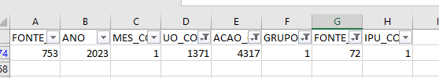

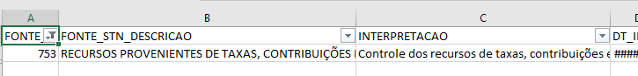

CONFERE

* **Portal da Transparência 10/042024**
* **Armazém BO**
* **Matriz de Correspondência**

CONFERE

* **Portal da Transparência 10/042024**
* **Armazém BO**
* **Matriz de Correspondência**